Tapijtband voor voedselportionering GSPV
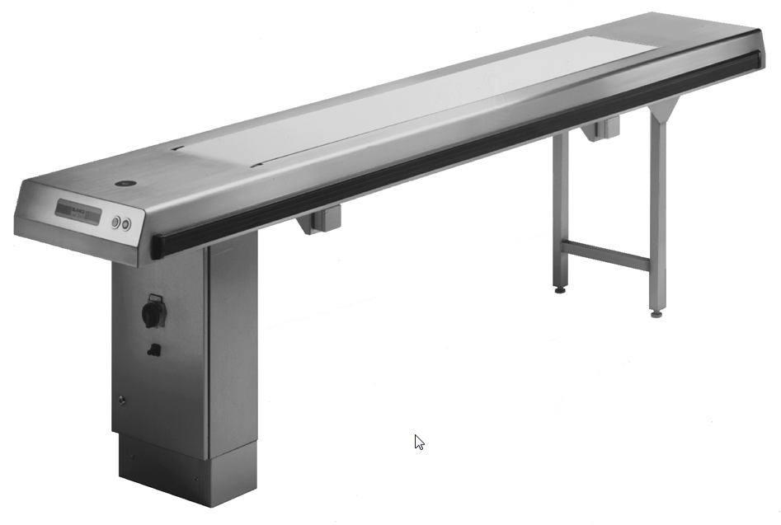

Fabrikant:
Producent: Blanco GmbH
Importeur: Blanco Benelux CS

Foto: band met opties

Afmetingen
Lengte: 3.0m tot 10.0m
Breedte: 500 mm
Hoogte: 900 mm

Uitvoering
Opbouw
De verdeelband is als zelfdragende, stabiele en uiterst stijve constructie vervaardigd van RVS 18/10. Materiaaldikte van de band bedraagt 1,5 mm. Ondersteuning van de baan wordt ca. elke 2500 mm aangebracht in de vorm van van pootframes van buis 40 x 40 mm, welke in hoogte verstelbaar zijn.
De baandelen worden door schroef/steeknaad verbinding aan elkaar bevestigd.
Een vuilafstrijker, tezamen met een uitneembare afvalbak zorgt ervoor dat het draaiend deel permanent gereinigd wordt. Voor het schoonmaken is de vuilafstrijker eveneens uitneembaar.
De aandrijving geschiedt door een axiale motor, die in de behuizing is ingebouwd. De omkeerrol, vervaardigd van CNS 18/10, is in een spanstation opgesloten. De bandgeleiding in de onderbouw is vrij toegankelijk en wordt door kogelgelagerde kunsstof rollen geleid.
De band (PU) zelf is wit in een zeer slijtvaste, levensmiddelen bestendige kwaliteit en eindloos geweven. De onderzijde van de band is antistatisch.
De sensor eindschakelaar bevindt zich aan het eind van de band, evenals de aan/uitschakelaar en hoofdschakelaar.
Een noodschakelaar is zowel aan het begin als op het einde van de band aangebracht.
De besturing, inclusief de motor-beveiligingsschakelaar, is in een RVS 18/10 schakelkast in de onderbouw ingebouwd. De bedrading is geheel conform de VDE richtlijnen. De aandrijving is traploos regelbaar van 0 – 18 meter per minuut.
Technische Gegevens
Materiaal: RVS 18/10
Ondersteund om de 2,5 meter
Max. belasting per meter: 120 N/m
Aandrijfsnelheid: 0 – 18 m/min
Electrische aansluitwaarde: 400V/ 3/N/PE
Axiale motor: 230 V/50Hz/0,16 kW
Normen: spatwater beschermd (IP X5) conform DIN 40050; volgens
CE voorschriften; contactdozen
spuitwater (IP X4)
Bijzonderheid: onderhoudsvrije axiale motor

Toebehoren / Opties

- Voetpedaal met trafo
- Randaardecontactdozen 230 V (per stuk of per paar)
- CEE contactdoos 230 V (per stuk of per paar)
- CEE contactdoos 400 V (per stuk of per paar)
- Kabelkanaal, aan beide zijden, kunststof
- Aardlekschakelaar (voor max. 8 stuks stekkerdozen)
- Aan/Uit schakelaars extra.
- Stootlijstprofiel aan beide zijden
- Lade voor patiëntenkaarten
- Draaitafel voor patiëntenkaarten
- Verrijdbare uitvoering.
- Klaptafel 600 x 400 mm links of rechts aan het begin of aan het einde van de band.

Fabricaat:

Fabrikant: B.PRO
Model : GSPV
Art. nr. 383736

